10 مــوزه بــرتــر دنیــا
انگیزه‌های مختلفی می‌تواند گردشگران را برای دیدن یك منطقه ترغیب كند. آثار تاریخی؛ جاذبه‌های طبیعی یا ویژگی‌های انسانی یك منطقه، یا حتی نوع ساختار تكنولوژیك و وجود امكانات رفاهی می‌تواند انگیزه‌ای قوی برای سفر گردشگران باشد. در این میان دیدن مواردی عجیب و كمی خارج از عرف زندگی روزمره نیز جاذبه‌ای است كه با اضافه شدن به هر یك از موارد بالا می‌تواند ظرفیت گردشگری آن منطقه را افزایش دهد.
در كل فلسفه ماهیت وجودی موزه‌ها مبتنی بر مواردی از قبیل حفظ و نگهداری شایسته از اشیای موجود در آن و همچنین ارائه مجموعه‌ای دیدنی و جذاب به گردشگران و بازدیدكنندگان در كنار ارائه اطلاعات كافی و علمی به آنهاست. موزه می‌تواند در بردارنده آثار تاریخی، طبیعی، حیات وحش، انسان‌شناسی یا علم و تكنولوژی باشد. موزه‌ها همواره یكی از اصلی‌ترین مقاصد گردشگران در سفر به مناطق مختلف محسوب می‌شود. در این ایمیل پرشین استار به معرفی 10 موزه برتر دنیا به انتخاب پایگاه اینترنتی Ask Men Become A Better Man می‌پردازیم که امیدواریم بپسندید.
موزه لوور پاریس
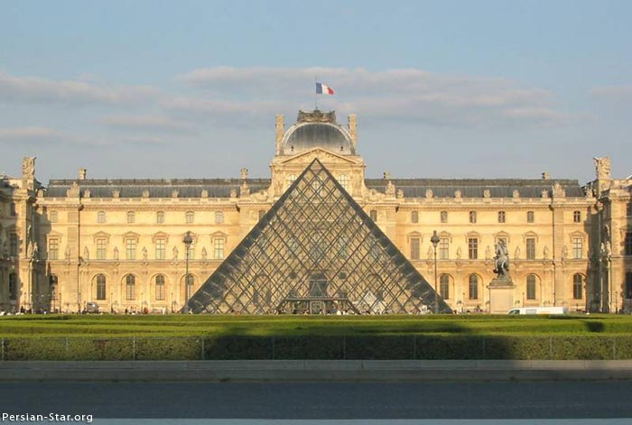
موزه لوور را می‌توان مشهورترین موزه دنیا دانست و بدون تردید وجود نام این موزه در صدر فهرست بهترین موزه‌های دنیا كاملا منطقی و قابل پذیرش است. این موزه در ابتدا قصر یكی از پادشاهان سلسله بوربون‌ها در فرانسه بوده كه در حدود 200 سال پیش به موزه تبدیل شد.
اشیای این موزه از سراسر جهان و مربوط به طیف وسیع زندگی انسان از ابتدایی‌ترین مرحله تمدن تا نیمه‌ابتدایی قرن نوزدهم را شامل می‌شود. تقریبا از هر هنرمند مشهوری كه در دنیا وجود دارد، می‌توان اثری در این موزه پیدا كرد و در این میان، بدون تردید مشهورترین اثر موجود تابلوی مشهور مونالیزا اثر لئوناردو داوینچی است. این جمله در مورد موزه لوور مشهور است كه تنها با دیدن این موزه می‌توان نیمی از آثار هنری تمدن‌های مختلف جهان را دید.
موزه بریتانیا
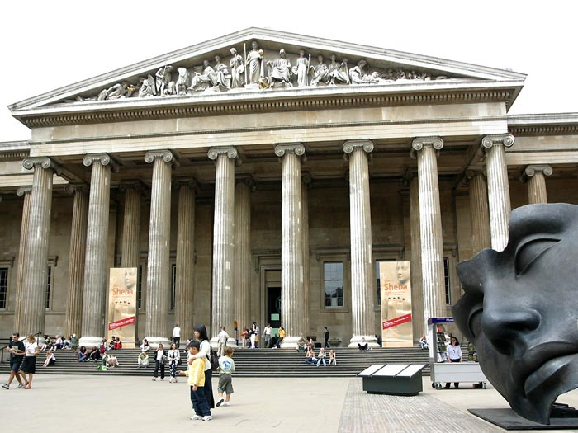
موزه بریتانیا كه سال 1735 تاسیس شده را می‌توان یكی از قدیمی‌ترین موزه‌های دنیا دانست كه البته در گروه بزرگ‌ترین موزه‌های دنیا نیز دسته‌بندی می‌شود. گنجینه هفت میلیون شیء ارزشمند موجود در این موزه كه به صورت چرخشی همواره چهار میلیون قطعه آن به نمایش گذاشته می‌شود، ازجمله ارزشمندترین گنجینه‌های موزه در سطح دنیا به شمار می‌رود.
وجود این طیف وسیع آثار هنری ـ تاریخی سبب شده است تا سالانه بیش از شش میلیون بازدیدكننده به این موزه مراجعه كنند كه در نوع خود آمار قابل توجهی به حساب می‌آید. آثار گوناگون این موزه به اندازه‌ای كامل است كه هر یك از تمدن‌های باستانی مانند مصر، ایران، هند و... دارای سالن‌های مجزایی هستند كه برخی از آثار موجود در آن حتی در موزه‌های كشور اصلی این تمدن‌ها وجود ندارد.
موزه پرادوی مادرید
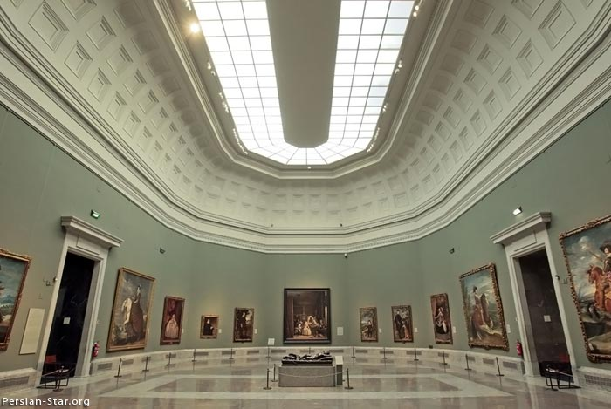
اگرچه این موزه مانند سایر موزه‌های پیشین دارای تعداد زیاد و میلیونی آثار ارزشمند نیست ولی می‌توان آن را پربازدیدترین موزه موجود در اسپانیا دانست. بیشترین حجم آثار به‌نمایش درآمده در این موزه به تابلو‌های نقاشی تعلق دارد ولی در كنار این تابلوهای ارزشمند نقاشی، مجموعه‌هایی از سكه، مدال و آثار تزئینی نیز در برابر دید بازدیدكنندگان قرار می‌گیرد.
بین تابلو‌های نقاشی موجود در این موزه آثار مربوط به اسپانیا از نظر تعداد بیشتر از سایر آثار است و در این میان، تعداد زیادی از آثار هنرمندان اسپانیایی مانند گویا، ولاسكوز، موریلو و ال گركو در این موزه گردآوری شده است. در مجموع باارزش‌ترین شیء موجود در این موزه را می‌توان تابلوی ارزشمند سه خوشبخت از روبن دانست. تعداد زیادی از آثار این موزه توسط پادشاه اسپانیا توت تو لئو داوینچی به موزه اهدا شده است.
موزه ‌ریكس ‌آمستردام‌
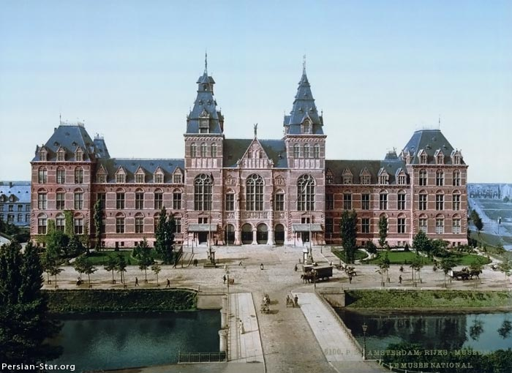
این موزه با دارابودن مجموعه‌ای بیش از یك میلیون اثر هنری، تاریخی بزرگ‌ترین موزه كشور هلند به شمار می‌رود. شهرت بین‌المللی این موزه بیشتر به دلیل دارا بودن تعداد زیادی از تابلو‌های نقاشی بسیار ارزشمند از هنرمندان نامی و مشهور دنیاست.
برای نمونه در این موزه 20 تابلو از رامبراند به نمایش گذاشته شده است. موزه ریكس ‌سال‌1800 میلادی پایه‌گذاری شد و علاوه بر تابلو‌های نفیس نقاشی، تعداد زیادی از آثار هنری و مجسمه‌های ارزشمند و نفیس قرون وسطی و آثاری از سده‌های 18 و 19 میلادی هلند به نمایش گذاشته شده است. اصلی‌ترین جاذبه گردشگری این موزه تابلوی دیدار شبانه رامبراند است كه در آن با هنرمندی تمام، تعدادی از جنگجویان را به تصویر كشیده است.
موزه هرمیتاژ سن‌پطرزبورگ
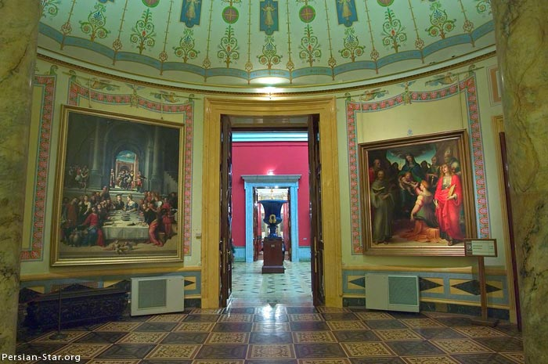
به‌رغم اینكه روسیه در طول تاریخ خود همواره به‌عنوان واحدی مجزا از اروپا عمل كرده و ارتباط فرهنگی این كشور با سایر كشورهای اروپایی، چندان نزدیك و فشرده نبوده، موزه هرمیتاژ در سن‌پطرزبورگ توانسته است بیش از سه میلیون شیء ارزشمند هنری و تاریخی را از سراسر اروپا جمع‌آوری كرده و در مجموعه‌ای بی‌نظیر به نمایش بگذارد. گستره اشیا و آثار به نمایش درآمده در این موزه بسیار وسیع و شامل آثاری از دوران پیش از تاریخ تا قرن بیستم می‌شود.
در این موزه شما می‌توانید آثار ارزشمند هنری ـ تاریخی از كشورهای آلمان، فرانسه، هلند، انگلستان، اطریش، اسپانیا، ایتالیا و روسیه را ببینید كه در این میان، وجود دو اثر اصلی از مجموع 12 اثر باقیمانده از لئوناردو داوینچی، اهمیت بسیاری دارد. از این گذشته موزه هرمیتاژ به دلیل داشتن مجموعه بسیار ارزشمند و غیرقابل قیمت‌گذاری طلا، جواهر و آثار نقره كه هر یك دارای پرداختی هنرمندانه و البته دارای ارزش تاریخی هستند نیز شایان توجه است.
موزه اسمیت سونیان واشنگتن
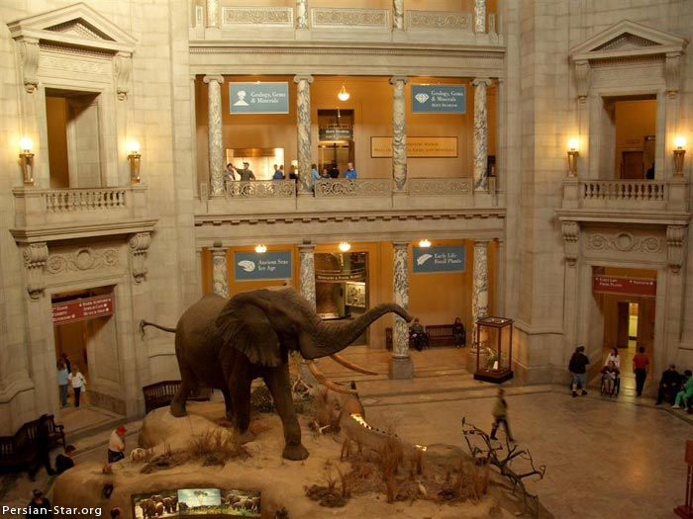
برای توصیف اهمیت این موزه همین اندازه كافی است كه عنوان شود موزه اسمیت سونیان بزرگ‌ترین مجموعه موزه و مركز پژوهشی در دنیای موزه‌ها به شمار می‌رود. این موزه با دارا بودن 16 گالری و زیرمجموعه، 142 میلیون شیء را به نمایش می‌گذارد.
به تمامی بازدیدكنندگان این موزه توصیه می‌شود برای بازدید از آن حتما خود را برای پیاده روی از صبح تا شب برای بیش از دو روز آماده كرده و همچنین حتما از كفش‌های راحتی استفاده كنند زیرا بازدید از تمام بخش‌های این موزه در یك روز امكان‌پذیر نیست.
بخش‌های مختلف این موزه، طیف وسیعی از علم و هنر را در برمی‌گیرد. برخی از این سالن‌ها عبارتند از: موزه هوا و فضا، موزه هنرهای آفریقا، موزه تئاتر، حیات‌وحش و... بتازگی بخشی مربوط به 11‌سپتامبر و تصاویر و اشیا و مدارك به جای مانده از این رویداد، به موزه اضافه شده است.
موزه ملی مصر
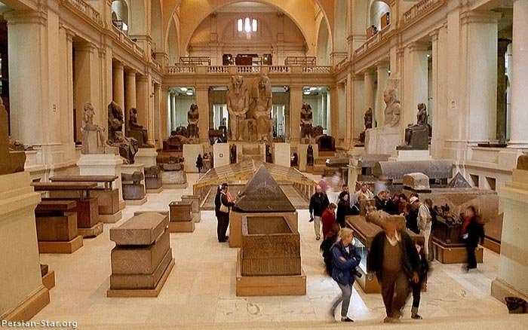
مصر و بقایای باستانی فراعنه به اندازه‌ای شهرت بین‌المللی دارد كه یكی از اصلی‌ترین اهداف گردشگرانی كه به آفریقا می‌روند، بازدید از این كشور محسوب ‌شود. سال 1835 دولت مصر با تاسیس اداره عتیقه‌جات نگهداری از آثار باقیمانده از تمدن باستانی این كشور را به صورت علمی آغاز كرد و تقریبا سنگ بنای موزه ملی قاهره نیز در همین زمان گذاشته شد تا این كه به مرور و با انجام اصلاحات آن چیزی كه امروزه شاهد هستیم به عنوان موزه ملی مصر از سال 1900 به وجود آمد.
در این موزه از كمیت آثار و اشیا در حد میلیونی خبری نیست ولی كیفیت و ارزش یكصد و بیست هزار شیء تاریخی به نمایش درآمده در این موزه به اندازه‌ای است كه آن را در رتبه ششم برترین موزه‌های دنیا قرار می‌دهد. این آثار شامل مجسمه‌های باستانی، ابولهول‌ها و هزاران شیء عتیقه دیگر از دوران پیش از تاریخ تا زمان سلطه رومیان است.
وجود اشیای به دست آمده از مقابر فراعنه و اشرافزادگان مصری بویژه آثار به دست آمده از مقبره فرعون توت‌عنخ‌آمون در كنار وجود مومیایی‌های بسیار دیدنی و باستانی، تجربه‌ای شگفت‌انگیز است كه بازدید از این موزه را در ذهن هر گردشگری به عنوان یك تجربه متفاوت ثبت می‌كند.
موزه یوفیزی فلورانس
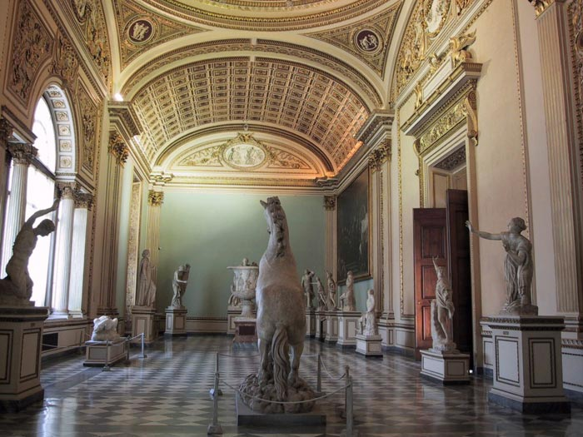
بیش از 60 درصد آثار ثبت شده در یونسكو در كشور ایتالیا قرار دارد و شهر فلورانس، اصلی‌ترین مركز آثار تاریخی ـ هنری ایتالیا محسوب شده و در این میان موزه یوفیزی اصلی‌ترین موزه این شهر شناخته می‌شود.
بازدید از موزه یوفیزی برای بیشتر دوستداران هنر یك رویا محسوب می‌شود زیرا این موزه یكی از كامل‌ترین و بهترین مجموعه‌های نقاشی و مجسمه‌های خلق شده توسط هنرمندان بزرگی چون میكل‌آنژ، لئوناردو داوینچی، رافائل و رامبراند به شمار می‌رود.
موزه هنرهای متروپولیتن نیویورك
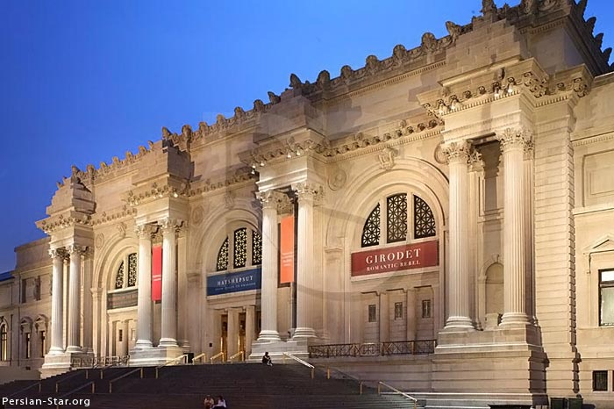
موزه مشهور متروپولیتن سال 1870 میلادی تاسیس شد و بیش از دو میلیون شیء هنری، تاریخی از سراسر دنیا در این موزه گردآوری و به نمایش گذاشته شده است. آثاری از چهارگوشه دنیا و با تنوعی حیرت‌انگیز و در برگیرنده طیفی وسیع از آثار هنر و معماری اسلامی گرفته تا نقاشی‌های كلاسیك اروپایی و آثار هنری آفریقا و شمشیر‌ها و خنجرهای ژاپن. مشهورترین اثر ارزشمند این موزه را می‌توان تابلوی آدم و حوا اثر آلبرشت دوئر دانست.
موزه واتیكان
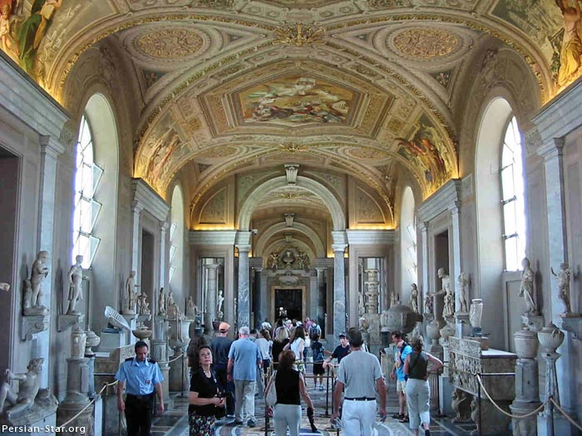
منبع: پرشین استار

